
CNT Travail & Affaires sociales
http://www.cnt-tas.org - direccte-rhona-ut69.cnt@direccte.gouv.fr

La réforme continue, notre lutte doit continuer...

Le 24 février dernier, les parlementaires ont retiré les articles relatifs à la réforme de l'inspection du travail du texte de loi sur la formation professionnelle.
Le 20 mars, le décret d'application de la réforme de l’organisation de l'inspection du travail sortait.
Rien de bien nouveau sous le soleil. Ce décret crée notamment le fameux « groupe national de veille, d’appui et de contrôle », acte tous les différents dispositifs de spécialisation dans le cadre d’UC interdépartementale, régionales voire interrégionale. Seule nouveauté le nouveau décret précise que les UC seront sous l’autorité d’un « inspecteur du travail » là où le précédent projet de loi s’en tenait à la formulation flou de « responsable d’unité de contrôle ». Pour autant la fonction reste la même : pilote en chef de l’activité des agents.
Dans la même semaine, sous un amas de novlangue technocratique, le ministère nous annonce une coupe franche des effectifs.
Il est ainsi annoncé la suppression de 20 postes d’agents de contrôle sur l’ensemble de la région Rhône alpes.
Concrètement, cela signifie une hausse du nombre d’entreprises et de salariés par agents de contrôle : en moyenne, sur la région Rhône Alpes, on passe de 2255 à 2755 entreprises et de 8464 à 10340 salariés par agent de contrôle. Et en prenant en compte les «spécialisations », cela signifie par exemple que les collègues de Savoie auront entre 3000 et 3600 entreprises et entre 9000 à 10800 salariés par agent.
Concrètement cela signifie que la Direccte a abandonné la référence qui a fondé la mise en œuvre du PMDIT qui a eu lieu entre 2006 et 2010 (soit 1 agent de contrôle pour 8000 salariés). Et ce alors que le « rééquilibrage » des effectifs, pour reprendre les termes de M. LARCHER de l’époque, avait pour objectif d’atteindre des seuils d’effectifs comparables avec les services des pays voisins européens. Seulement 4 ans après la fin du PDMIT, nous retombons à des effectifs équivalents à ceux de 2006.
Depuis des mois, nous expliquons dans nos différents tracts que l’inspection du travail n’a pas besoin d’une réforme visant à caporaliser un peu plus notre activité mais d’effectifs supplémentaires.
D’ores et déjà nous constatons cette augmentation de la charge de travail par la multiplication d’intérims de plus en plus longs alors que nombre de postes non pourvus ne sont pas mis à la vacance. La direction a alors beau jeu de culpabiliser les agents au nom de la « continuité du service ».
Jusqu’à quand allons-nous tolérer d’absorber ces suppressions de postes au nom de la fameuse « continuité du service » ?!
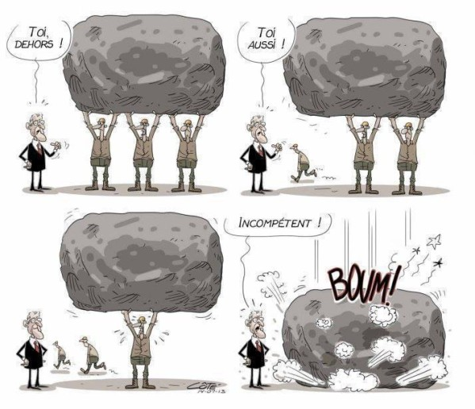

Les agents ne sont pas responsables de la pénurie actuelle et à venir ! C’est cette réforme combinée à la baisse annoncée des effectifs qui porte atteinte au service public réel rendu par les agents ! Plus d’entreprises, plus de salariés par agent de contrôle c’est immanquablement la dégradation du service rendu aux usagers et la dégradation de nos conditions de travail.
Alors que le découpage des UC est désormais opéré, on nous appelle désormais pour participer à des groupes de travail concernant le redécoupage des sections.
Nous ne sommes pas là pour cogérer la pénurie ! Nous appelons à nouveau à ne pas participer à ces groupes de travail qui nous font acter la diminution des effectifs et l’augmentation de notre charge de travail !
Enfin rien n’est réglé concernant les contrôleurs avec un EPIT qui laisse sur le carreau la majorité des contrôleurs.

Nous revendiquons toujours :
- Le passage de tous les contrôleurs du travail dans un corps unique de l’inspection par ancienneté.
- Le passage des agents de catégorie C en SA avec possibilité de passerelle vers le corps de l’inspection, et le recrutement d’agent de catégorie C en plus.
- Le doublement des effectifs.
- L’abandon de la politique de mise en concurrence des agents par la définition d’objectifs même collectifs et le contrôle hiérarchique de leurs réalisations.
- le refus des sections spécialisées

